Великобритания и США заключили “скучную сделку” и теперь Лондон смотрит в сторону Европы
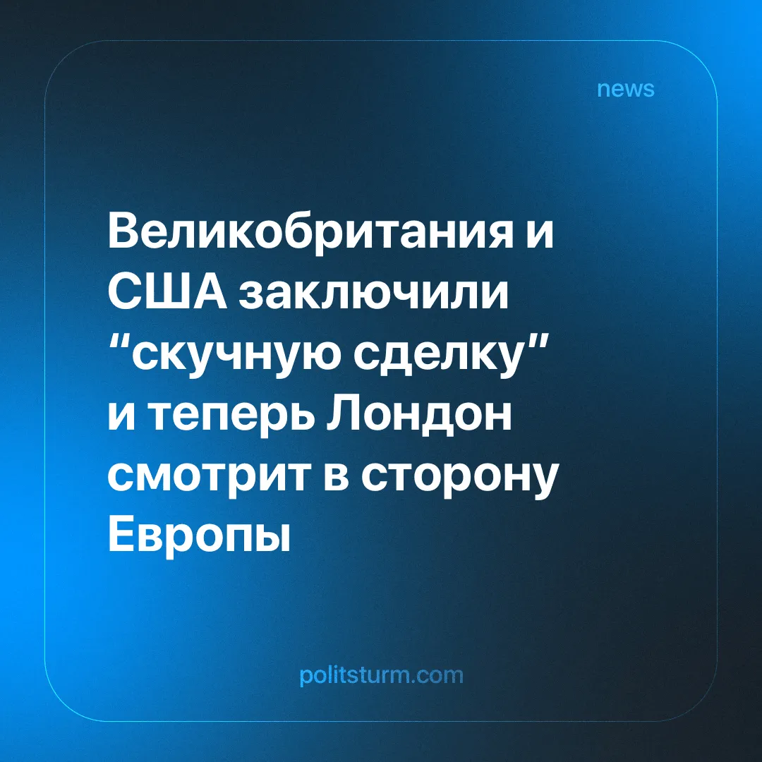

Оригинальная статья
2025-05-23
2 мин. на чтение

Лондон и Вашингтон наконец достигли соглашения, однако за кулисами этот договор может обернуться разочарованием. Некоторые британские капиталисты уже рассматривают возможность заключения нового торгового соглашения с Европой — на этом фоне всё очевиднее проявляется зависимость Британии от более мощных экономик.
Подробности. Кир Стармер пообещал, что соглашение «сохранит тысячи рабочих мест в Британии», в то время как Дональд Трамп назвал его «отличной сделкой для обеих стран». Однако многие сочтут это соглашение слабым, ведь оно лишь частично отменяет пошлины, введённые в «День освобождения», и ещё шире открывает британскую экономику для США. Белый дом, в свою очередь, заявил, что эта сделка «повышает конкурентоспособность американских компаний» в Великобритании.
► Пошлины на британские автомобили (главная статья британского экспорта в США, объёмом $11,9 млрд за прошлый год) снижены до 10% — но только на первые 100 000 машин; превышение этой квоты будет облагаться пошлиной в 27,5%. Пошлины в 25% на сталь и алюминий из Великобритании были обнулены.
► Соглашение по фармацевтике пока не достигнуто, но Великобритания заявила, что работа продолжится — как и по оставшимся взаимным пошлинам, которые ещё предстоит согласовать. В прошлом году Великобритания экспортировала в США фармацевтической продукции на сумму $8,76 млрд — это вторая по объёму статья экспорта; США, в свою очередь, — на $5,3 млрд.
► Большинство британских товаров, как и прежде, будет облагаться общей пошлиной в 10%, что сохранит цены выше уровня, предшествовавшего «Дню освобождения».
► Налог на цифровые услуги в размере 2%, затрагивающий крупные технологические компании и ранее рассматривавшийся к отмене в качестве уступки США, сохраняется. Соединённые Штаты выразили разочарование этим решением.
► Великобритания отменила ввозную пошлину на американский этанол. Обе страны договорились о взаимном доступе на рынок говядины: британские фермеры получили квоту в 13 000 тонн. Однако приток дешёвых американских товаров вызывает обеспокоенность у британских фермеров.
Контекст. Со времён «Дня освобождения» Великобритания отчаянно добивалась заключения сделки с администрацией Трампа. Международный валютный фонд прогнозировал, что экономика Великобритании окажется одной из наиболее пострадавших в условиях текущей торговой войны.
► Производственные мощности британской сталелитейной отрасли уже находились в упадке, а введённые пошлины лишь ускорили этот процесс, практически уничтожив жизненно важную способность страны производить первичную сталь.
► Эти тарифы отражают стремление США сдерживать влияние Китая и вновь утвердить глобальное доминирование — оказывая давление на страны, вынуждая их соглашаться на невыгодные условия в обмен на смягчение пошлин. Подобный подход был применён к Мексике и Канаде, переводя государства в полузависимое положение.
► На Европейский союз приходится 41% британского экспорта. Несмотря на то, что в настоящее время сохраняется торговый дефицит, поскольку британские компании изо всех сил пытаются конкурировать со своими американскими коллегами, британские капиталисты могут посчитать поворот в сторону Европы более выгодным.
Важно знать. Это соглашение — не полноценный торговый договор, как, например, соглашение с Индией, поскольку для этого потребовалось бы одобрение Конгресса США. По сути, оно лишь частично отменяет пошлины «Дня освобождения». Примечательно, что канцлер Рэйчел Ривз уже заявляла: торговля с ЕС, по её мнению, имеет большее значение. Банк Англии также настаивает на продвижении сделки с Европейским союзом.
► Экономика Великобритании — родины капитализма — сегодня серьёзно ослаблена конкуренцией и неравномерным экономическим развитием. Не обладая достаточной силой для самостоятельных действий, британские капиталисты будут искать союзников среди более мощных держав — особенно на фоне обостряющихся глобальных противоречий.
► Однако жёсткая позиция США всё чаще заставляет британских капиталистов видеть в ЕС потенциально более выгодного партнёра. И хотя Кир Стармер старается вести переговоры со всеми сторонами, усиливающийся передел мира и его поляризация, скорее всего, вынудят Великобританию сделать выбор. Если сделка с ЕС окажется более прибыльной, страна может вновь сблизиться с европейскими партнёрами.
► Однако такой поворот к ЕС не устранит зависимости — он лишь сменит одного «хозяина» на другого. А расплачиваться за это, как и прежде, будет рабочий класс.

Оригинальная статья

